1. 引言

**1.1文献摘要**

高校考勤制度，作为监督学生到课率的一项管理制度常年在学校的教务管理体系中占据着至关重要的地位。随着电子和计算机技术的发展，考勤设备逐渐多样化。

**1.2编写目的**

编写本标书是为了重点说明本网站的结构,数据库建设及实施方案等内容.本说明书将作为网站后续开发工作的指南,也将是网站维护的重要参考资料

**1.3项目介绍**

高校考勤制度，作为监督学生到课率的一项管理制度常年在学校的教务管理体系中占据着至关重要的地位。随着电子和计算机技术的发展，考勤设备逐渐多样化，而Float考勤机则是一种以人脸识别技术和定位装置系统为主的多人同步考勤技术。

**1.4名词解释**

**1.4.1知识地图**

知识地图是一种知识（既包括显性的、可编码的知识，也包括隐性知识）导航系统，并显示不同的知识存储之间重要的动态联系。它是知识管理系统的输出模块，输出的内容包括知识的来源，整合后的知识内容，知识流和知识的汇聚。它的作用是协助组织机构发掘其智力资产的价值，所有权，位置和使用方法；使组织机构内各种专家技能转化为显性知识并进而内化为组织的知识资源；鉴定并排除对知识流的限制因素；发挥机构现有的知识资产的杠杆作用。

**1.4.2数据可视化**

数据可视化，是关于数据视觉表现形式的科学技术研究。其中，这种数据的视觉表现形式被定义为，一种以某种概要形式抽提出来的信息，包括相应信息单位的各种属性和变量。

它是一个处于不断演变之中的概念，其边界在不断地扩大。主要指的是技术上较为高级的技术方法，而这些技术方法允许利用图形、图像处理、计算机视觉以及用户界面，通过表达、建模以及对立体、表面、属性以及动画的显示，对数据加以可视化解释。与立体建模之类的特殊技术方法相比，数据可视化所涵盖的技术方法要广泛得多。

**1.4.3三维智能教室**

智慧教室是数字教室和未来教室的一种形式。智慧教室是一种新型的教育形式，有别于传统授听课方式；课前学生提前预习，课中学习分组讨论，随时测试，教师能快速掌握每位学生学习情况，并进行针对性指导；智慧教室运用现代化手段切入整个教学过程，让课堂变得简单、高效、智能，有助于开发学生自主思考与学习能力。

**1.4.4微信小程序**

微信小程序，简称小程序，缩写XCX，英文名Mini Program，是一种不需要下载安装即可使用的应用，它实现了应用“触手可及”的梦想，用户扫一扫或搜一下即可打开应用。

全面开放申请后，主体类型为企业、政府、媒体、其他组织或个人的开发者，均可申请注册小程序。小程序、订阅号、服务号、企业号是并行的体系。

1. 网站总体规划

2.1网站建设的目的与必要性

**2.1.1网站建设的目的**

**2.1.2网站建设的**

2.2网站建设原则

利用计算机系统处理机关及大型集团企业各类信息是全新的事物，因此必然会产生各种观点与看法，为减少不必要的争议，尽量少走弯路，有必要确立几点普遍能够接受的原则。

**2.2.1 安全性原则**

应有健壮的安全防范措施，从硬件、软件以及行政管理等方面严格管理，杜绝非法入侵和泄密，在必要时采用物理隔离的方法。如何把握信息的保密和共享的尺度是互联网考试系统的难点。单机版的数据，网络版的数据和传输怎么保密，怎样通过网络进行存储、传递和有限共享。因此，必须建立健全安全保密规章制度。

**2.2.2实用性原则**

系统必须保证实用，切实符合管理人员、使用人员的要求

**2.2.3可靠性原则**

在网络设计时关键部位必须有高可靠性设备，对于重要的网络节点采用先进的高可靠性技术

**2.2.4开放性原则**

网络系统开放性要好，应支持多网络协议

**2.2.5标准化原则**

在网络设备和系统平台选型时，应符合国际网络标准及工业标准，使系统的硬件环境、通信环境、软件环境相互间依赖减至最小，使其各自发挥自身优势。

**2.2.6先进性原则**

采用国际先进的互联网技术，采用国际先进的网络技术模式，采用国际先进的技术路线，采用国际先进的体系结构。

2.2.网站定位和风格趋势

2.3创建用户场景

1. 网站基本构架

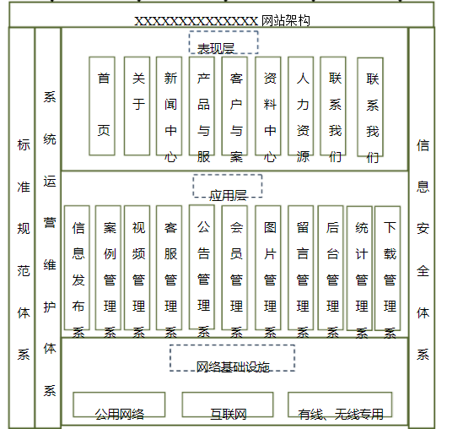

3.1网站架构三层体系

3.2网站栏目拓扑图

3.3网站栏目实现说明

栏目设计整体规则说明： 位置导航：例如：您所在的位置：首页>>产品与服务：均设置位置导航，增加网站的易用性，方面浏览体验者。 相关链接：我们建议在不同的页面设置不同的相关链接，增强栏目之间的相互关联度。 整体设计：内容布局明确.让客户直接能找到想要查询的信息.冲击客户的视觉,让客户对网站产生浏览的兴趣.提高网站活跃性,通过设计效果来塑造网站的品牌形象。

**3.3.1首页**

**3.3.2产品**

**3.3.3品牌**

**3.3.4团队**

**3.3.5联系我们**

1. 网站功能性描述

网站功能设计，XXXXX在功能的应用上会考虑到访问者的特点，根据网站内容的特点，注重在网站上展现实力和信息的专业性，我们将网站分为几个频道，再根据每个频道中栏目所需功能确定相关数据库。

4.1会员管理系统

概述：会员系统是专门为想过多了解本站，或者与本站购买产品，给本站留言等，为本站等设立的会员机制系统。加入会员后可以开放更多的权限。

基本功能 1.注册会员功能（单会员模型，会员类型为普通会员，可更改会员类型名称） 2.会员修改密码功能 3.手动分配会员功能（管理员手动添加会员然后分配账号）4.会员留言，提交订单等功能（依托其他功能详细见各功能）5.会员注册提交规定的信息（比如姓名，电话，QQ，专长等信息默认添加8个信息） 6.会员下载功能（依托下载栏目）

4.2订单管理系统

4.3网站地图系统

概述：网站地图是网站的一个栏目概括，里面包含了，网站的所有栏目，此功能也是seo的一个重要优化项目 基本功能 1.包含网站栏目的一个列表页面(全站栏目的集合)

4.4流量统计系统

概述：分享到主要是讲本网站分享到指定的社区（QQ空间，开心网，人人网等） 基本功能：Cnzz，51la,百度统计，谷歌统计等统计工具

4.5信息发布系统

概述：针对企业产品量身定做的管理产品类信息的发布管理系统，主要包括前台展示和后台管理两部分，产品是一个企业的核心，产品发布对于网站来说也成了重要的栏目。此系统可以使用户方便的发布维护产品信息。

基础功能1.产品展示功能（展示相应的产品信息，包含产品列表和产品内容页面） 2.产品系统的固定栏目分类（一般为产品中心）3.产品浏览次数发布时间 4.产品的添加编辑修改删除功能（支持图文混排，可上传附件，上传flash等多媒体文件）5.产品定时发布功能6.产品排序（置顶）功能7.产品列表分页功能8.产品生成静态页功能 9.产品参数最多为8个（产品型号，产品单价，产品库存，产品颜色等） 10.产品缩略图（水印，缩略图裁减）功能

4.6在线留言系统

概述：在线留言的管理设置。 管理员通过账户名及密码进入后台，便可以根据具体的功能模块进行编辑。

功能描述：

1.网站所有留言管理操作。

2.在线留言内容的设置。

3.前台留言信息的审核。

4.留言信息的删除，修改等功能。

5.留言可设置推荐及置顶功能。

6.留言栏目管理。

7.网站后台操作人员添加、修改、删除。

五、成功展示

5.1电脑端网站展示

5.2手机端网站展示

5.3小程序展示